

# 正则验证

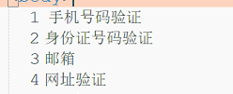

姓名 密码 用后台试试手